Plan de produccion

Introduccion
Somos inversiones guanacas S.A de C.V nuestro obtjetivo es representar a los artesanos de nuestro pais con el fin de hacer crecer nuestro mercado, el desarrollo o produccion de nuestras artesanias esta a cargo de nuestros artesanos quienes nos las prorciona para distribuirlas .
La duracion de nuestro proyecto basicamente depende del éxito de hacer crecer el mercado, logrando de esta manera brindar puertas de empleo a todos aquellos que se encuentren interesados.

Descripcion del proceso

- Pretendemos tener salas de distribución en cada departamento de nuestro país para que el producto se encuentre al alcance de todos.
- Deseamos tener talleres de elaboración en cada sala de distribución
- Contamos con mano de obra y con los materiales necesarios como lana, madera, barro, pinturas y lo necesario para crear artesanías de calidad.
- Se paga aproximadamente $500.00 dólares exactos en el alquiler de los dos locales actuales.
- Los cuales son de aproximadamente 30 metros cuadrados

Diseño arquitectónico
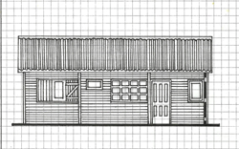

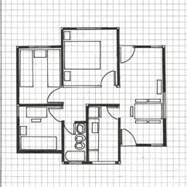
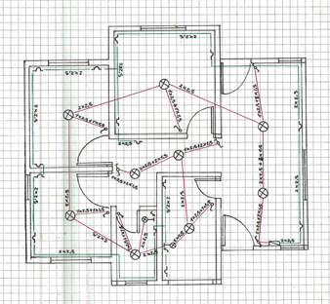

Sitio web
Nuestro dominio es: webnod.es, hemos elegido a este empresa de hosting, ya que nos ha ofrecido un paquete que se adecua a nuestro presupuesto inicial. Investigamos y lleva mucho tiempo en el mercado, es una empresa española, pero con presencia a nivel mundial, una de la características que nos motivó a contratar a webnod.es es que su plataforma de diseño es muy fácil, intuitiva y ofrece muchos servicios que no todos los sitios de hosting ofrecen.
Nos pueden encontrar en la web como: http://artesaniassv.webnode.es/ , esta es la primer fase, como segunda fase, hemos planeado tener un dominio propio, que podrá llamarse: http://www.artesaniassv.com , trataremos de mantener nuestra relación comercial con webnod.es, por al menos, los dos primeros años de gestión, porque nuestra tercer fase es montar nuestro propio centro de datos, diseñado para atender todos los servicios de nuestra página web y los que demande la empresa.

